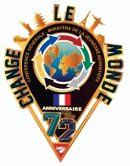
JOURNEE MONDIALE DES ECLAIREURS
Boissard, 10 septembre 2022
Section locale : ……………………………………………………………….
 | NOM ET PRENOM | FONCTION OU GRADE
1
2
3
4
5
6
7
8
9
10
11
12
13
14
15
16
17
18
19
 | NOM ET PRENOM | FONCTION OU GRADE
20
21
22
23
24
25
26
27
28
29
30
31
32
33
34
35
36
37
38
39
40

